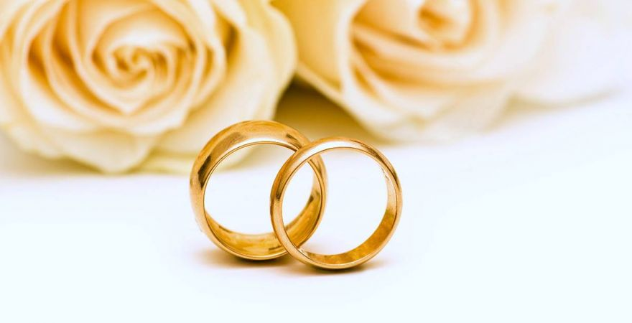
Domenica 29 dicembre durante la S. Messa delle ore 11.00, festeggiamo insieme gli anniversari di matrimonio
(25-40-45-50-55-60-65)

Vi chiediamo di confermare la Vostra partecipazione per poter compilare l’attestato che Vi verrà consegnato.
Grazie

